中华商务网PVC市场
月度报告

主办单位：中华商务网化工产业聚氯乙烯频道

频 道：http://www.chinaccm.com/30/huagong.aspx
电 话： 010-58303549
传 真： 010-58303388
责任编辑： 田碧凯
编辑邮箱： niujm@chinaccm.com
地址：北京市朝阳区高碑店盛世龙源12号楼（100022）
目录
● 专题：宏观统计数据 3
一、1月份聚氯乙烯市场 4
1.1 大商所PVC期货价格 4
1.2 国内重点PVC厂家价格 5
1.3 国内PVC现货市场价格 6
1.4 国际PVC市场价格 6
1.5 本月PVC市场行情回顾 7
二、1-11月份聚氯乙烯进出口量 8
2.1 聚氯乙烯进出口量 10
三、上游相关产品 12
3.1 原油 12
3.2 乙烯 13
3.3 EDC 13
3.4 VCM 14
3.5 电石 15

专题：宏观统计数据
2016年1-11月份，商品房销售面积135829万平方米，同比增长24.3%，增速比1-10月份回落2.5个百分点。其中，住宅销售面积增长24.5%，办公楼销售面积增长31.4%，商业营业用房销售面积增长17.5%。商品房销售额102503亿元，增长37.5%，增速回落3.7个百分点。其中，住宅销售额增长39.3%，办公楼销售额增长46.5%，商业营业用房销售额增长20.1%。11月末，商品房待售面积69095万平方米，比10月末减少427万平方米。其中，住宅待售面积减少582万平方米，办公楼待售面积增加57万平方米，商业营业用房待售面积增加32万平方米。
2016年12月份，全国居民消费价格总水平同比上涨2.1%。其中，城市上涨2.1%，农村上涨1.9%;食品价格上涨2.4%，非食品价格上涨2.0%;消费品价格上涨1.8%，服务价格上涨2.5%。2016年，全国居民消费价格总水平比上年上涨2.0%。12月份，全国居民消费价格总水平环比上涨0.2%。其中，城市上涨0.2%，农村上涨0.3%;食品价格上涨0.4%，非食品价格上涨0.2%;消费品价格上涨0.3%，服务价格上涨0.2%。
2016年12月末，广义货币余额155.01万亿元,同比增长11.3%，增速分别比上月末和上年同期低0.1个和2个百分点;狭义货币余额48.66万亿元,同比增长21.4%，增速比上月末低1.3个百分点，比上年同期高6.2个百分点;流通中货币余额6.83万亿元,同比增长8.1%。全年净投放现金5087亿元。

一、1月份聚氯乙烯市场

1.1 大商所PVC期货价格
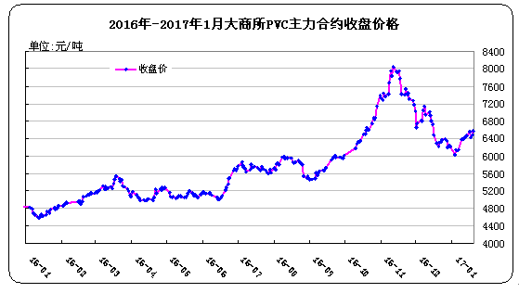
图：大商所PVC主力合约收盘价格

日期 | 月份 | 开盘价 | 最高价 | 最低价 | 收盘价 | 结算价 | 成交量 | 持仓量 | 增仓
17-01-13 | 1705 | 6450 | 6500 | 6415 | 6470 | 6455 | 153230 | 137872 | 1320
17-01-16 | 1705 | 6550 | 6645 | 6525 | 6550 | 6590 | 263320 | 144102 | 6230
17-01-17 | 1705 | 6550 | 6565 | 6370 | 6430 | 6470 | 219580 | 133410 | -10692
17-01-18 | 1705 | 6430 | 6480 | 6405 | 6480 | 6440 | 123098 | 132318 | -1092
17-01-19 | 1705 | 6465 | 6595 | 6405 | 6585 | 6500 | 195288 | 141032 | 8714

表：大商所PVC主力合约价格 单位：元/吨

1.2 国内重点PVC厂家价格
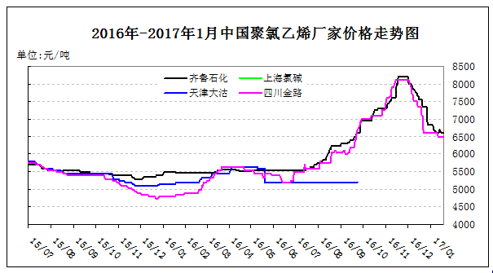
图：重点PVC厂家价格
日期 | 齐鲁石化 | 上海氯碱 | 天津大沽 | 四川金路
日期 | S1000 | WS1000 | S1000 | SG3-5
17/01/13 | 6700 |  |  | 6500
17/01/16 | 6600 |  |  | 6500
17/01/17 | 6600 |  |  | 6500
17/01/18 | 6600 |  |  | 6500
17/01/19 | 6600 |  |  | 6500

表：重点PVC厂家价格 单位：元/吨

1.3 国内PVC现货市场价格
2016年国内PVC市场价格走势图
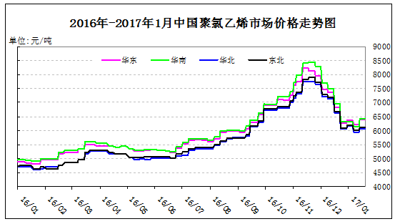
图：国内电石法PVC市场价格

日期 | 华东 | 华南 | 华北 | 东北
17/01/13 | 6350-6430 | 6380-6450 | 5970-6150 | 6050-6150
17/01/16 | 6350-6430 | 6380-6450 | 5970-6150 | 6050-6150
17/01/17 | 6350-6430 | 6380-6450 | 5970-6150 | 6050-6150
17/01/18 | 6350-6430 | 6380-6450 | 5970-6150 | 6050-6150
17/01/19 | 6350-6430 | 6380-6450 | 5970-6150 | 6050-6150

表：国内电石法PVC市场价格 单位：元/吨

1.4 国际PVC市场价格
2016年国际PVC价格走势图
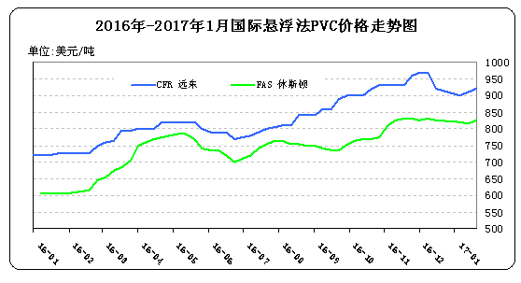
图：国际悬浮法PVC价格

地区 | CFR 远东 | FAS 休斯顿
16-12-15 | 919-921 | 820-830
17-01-05 | 899-901 | 815-825
17-01-12 | 909-911 | 810-820
17-01-19 | 919-921 | 820-830

表：国际悬浮法PVC市场价格 单位：美元/吨

1.5 本月PVC市场行情回顾
原料市场
电石：1月份，国内电石市场主流呈僵持维稳态势，局部货源供应充足的地区价格出现小幅回落，整体行情变动不大。月初，国内电石市场整体保持平稳走势，价格波动较小。此时环保检查的影响已逐步降低，西北电石厂家开工恢复，货源供应量稳定，氯碱企业到货情况稍有改善，局部出现排队卸车现象，加之自身产品价格跌幅加大，对原料采购的压力增强。月中旬，西北环保检查结束，电石装置开工有所恢复，而下游电石法 PVC 小幅上调，加之片碱行情高稳，西北氯碱企业开工负荷维持在高位，对电石的需求量较大，整体市场的供需关系较为稳定，内蒙、陕西部分区域出现压车卸货的现象，价格小幅走低。而随着春节的临近，国内电石市场并未出现明显的刺激因素，主流成交价格维持在前期水平。各地公路运输的检查也随着春运逐步开展，电石物流将受到更大影响，部分地区电石到货量较前期有所减少，但由于氯碱企业前期备货充足，并未影响其正常生产。预计年前电石市场维持稳定。
后市预测：随着春节的临近，下游节前备货陆续结束，后期实单成交将有所减少，不过在成本的支撑下，预计年后电石市场多将保持平稳运行。

现货市场
1月份，国内PVC市场先阴跌再小幅冲高后高位盘整，整体成交情况一般。月初，国内 PVC 市场以阴跌为主，主要因为PVC 企业因库存升高和考虑接下来的春节假期，降价以求出货速度，此时下游和贸易商也有囤货行为，但一般多是逢低买入。月中旬，国内PVC市场行情小幅冲高，商谈气氛活跃。这期间节前备货是推动本轮价格上涨的内在因素，终端需求客户补仓较为积极。而随着春节的愈发临近，下游氯碱企业节前备货陆续结束，后期实单成交将有所减少，行情继续冲高的动力略显不足。
后市预测：根据往年经验，春节过后下游塑料加工厂商，特别是中小型企业，恢复生产的节奏较为滞后，PVC 市场的需求将受到一定考验，而与此同时，PVC厂家方面的开工负荷难有较大降低，因此预计年后归来，国内PVC市场弱势盘整为主。

二、1-11月份聚氯乙烯进出口量
单位：吨

2.1 聚氯乙烯进出口量
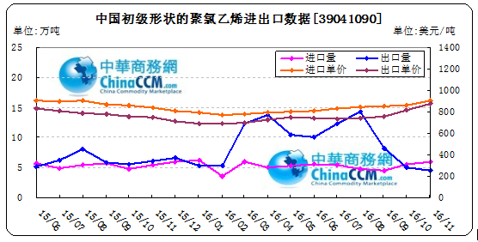
图：中国聚氯乙烯粉末月度进出口量
备注：初级形状的聚氯乙烯,未掺其他物质 代号39041090

2016年11月中国粉状聚氯乙烯进口6万吨，同比增10.6%,环比增7.7%,出口4.5万吨，同比减26.6%,环比减10.2%。2016年1-11月累计进口总量58万吨，同比减11%，累计出口总量9131.6万吨，同比增12796.3%。

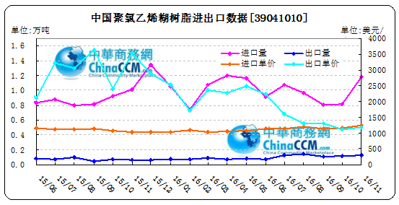
图：中国聚氯乙烯糊树脂月度进出口量
备注：聚氯乙烯糊树脂 产品代码39041010

2016年11月中国聚氯乙烯糊树脂进口1.2万吨，同比增16.9%,环比增46.1%,出口0.1万吨，同比增95.7%,环比增5.6%。2016年1-11月累计进口总量11万吨，同比增9.2%，累计出口总量1.1万吨，同比增41.3%。

三、上游相关产品

3.1 原油
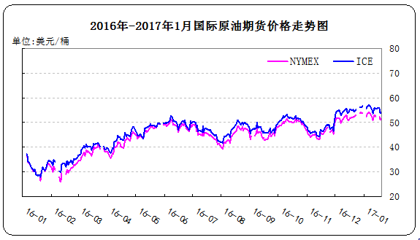
图：国际原油期货价格
说明：1.NYMEX：美国纽约商品交易所西德州轻原油期货价格
2.ICE：英国伦敦洲际交易所布伦特原油期货价格

时间 | NYMEX | ICE
17/01/13 | 52.37 | 55.45
17/01/16 |  | 55.86
17/01/17 | 52.48 | 55.47
17/01/18 | 51.08 | 53.92
17/01/19 | 51.37 | 54.16

表：国际原油期货价格 单位：美元/桶

3.2 乙烯
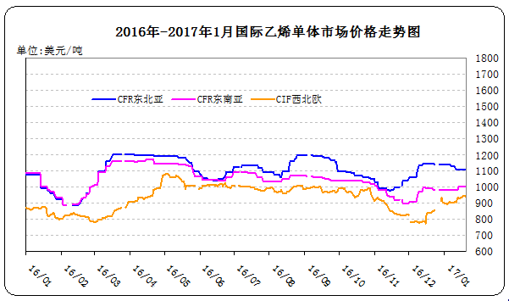
图：国际乙烯单体价格

日期 | CFR东北亚 | CFR东南亚 | CIF西北欧
17/01/13 | 1109-1111 | 1004-1006 | 0929-0934
17/01/16 | 1109-1111 | 1004-1006 | 0932-0936
17/01/17 | 1109-1111 | 1004-1006 | 0943-0947
17/01/18 | 1109-1111 | 1004-1006 | 0943-0948
17/01/19 | 1109-1111 | 1004-1006 | 0940-0945

表： 国际乙烯单体价格 单位：美元/吨

3.3 EDC
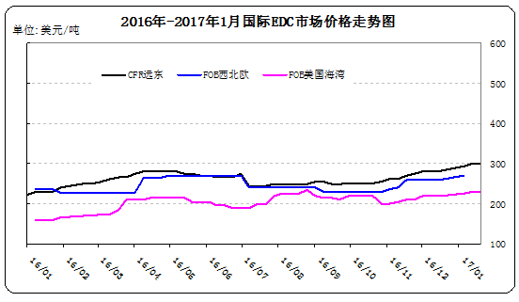
图：国际EDC价格

日期 | CFR远东 | FOB西北欧 | FOB美国海湾
16/12/15 | 279-281 | 258-262 | 215-225
17/01/05 | 292-294 | 268-272 | 220-230
17/01/12 | 299-301 |  | 225-235
17/01/19 | 299-301 | 268-272 | 225-235

表：国际EDC价格 单位：美元/吨

3.4 VCM
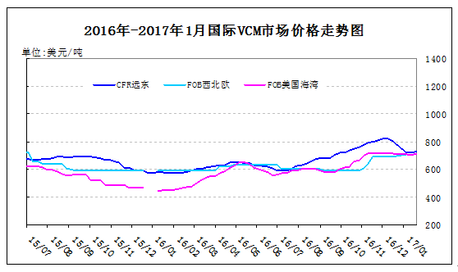
图：国际VCM价格
日期 | CFR远东 | FOB西北欧 | FOB美国海湾
16/12/15 | 804-806 | 688-692 | 705-715
17/01/05 | 719-721 | 705-709 | 700-710
17/01/12 | 719-721 |  | 695-705
17/01/19 | 729-731 | 705-709 | 705-715

表：国际VCM价格 单位：美元/吨

3.5 电石
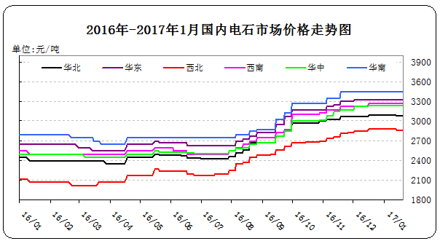
图：国内电石市场价格
日期 | 东北地区 | 华北地区 | 华东地区 | 西北地区 | 西南地区 | 华中地区 | 华南地区
17/01/13 | 3150-3250 | 2950-3220 | 3300-3350 | 2820-2900 | 3200-3350 | 3130-3350 | 3400-3500
17/01/16 | 3150-3250 | 2950-3220 | 3300-3350 | 2820-2900 | 3200-3350 | 3130-3350 | 3400-3500
17/01/17 | 3150-3250 | 2950-3220 | 3300-3350 | 2820-2900 | 3200-3350 | 3130-3350 | 3400-3500
17/01/18 | 3150-3250 | 2950-3220 | 3300-3350 | 2820-2900 | 3200-3350 | 3130-3350 | 3400-3500
17/01/19 | 3150-3250 | 2950-3220 | 3300-3350 | 2820-2900 | 3200-3350 | 3130-3350 | 3400-3500

表：国内电石市场价格 单位：元/吨

